- 安装node
- 打开cmd 输入node进入下面的界面说明安装成功 按Ctrl + C两次退出
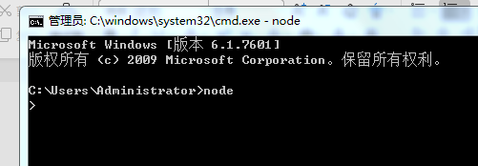
- 打开浏览器输入npm.taobao.org

$ npm install -g cnpm --registry=https://registry.npm.taobao.org
将这个命令粘贴到命令行里 enter 安装 如果安装成功则有以下提示
+cnpm@6.0.0 updata 1 package in 15s

- 将下载好的NeteaseCloudMusicApi文件夹放在某盘的根目录下 E://
- 掌握一些简单的cmd命令 cd : 进入 cd . . 往回退一层文件夹 E : 进入E盘
cd Netease* : 自动补全 快速进入
- 进入NeteaseCloudMusicApi文件夹后执行命令 cnpm install 遇到卡顿 按Ctrl+ C
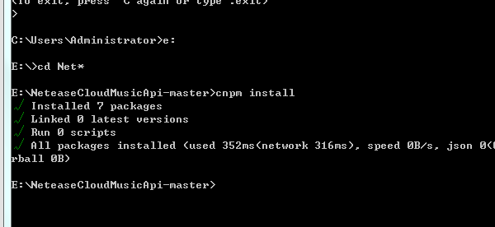
- 输入node app.js
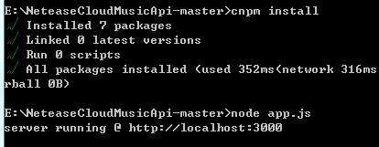
8、打开 localhost：300

